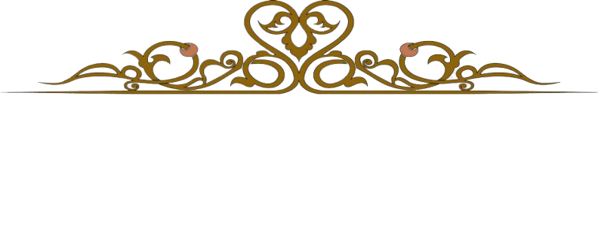

* **вокладка** (калі яна тонкая);
* **пераплёт** (калі вокладка зроблена з кардону, каленкору, пераплецена);
* **супервокладка** засцерагае кнігу знешне, яна бывае яркай, ілюстраванай;
* **фарзац** - ліст паміж вокладкай і тытульным лістом. Фарзац можа быць белым, каляровым, з малюнкамі (схемамі, картамі);
* **тытульны ліст** з'яўляецца як бы дзвярыма ў кнігу. На гэтым лісце мы знойдзем шмат звестак пра кнігу: уверсе паказваецца прозвішча аўтара, затым загаловак, прозвішча мастака. Унізе паказваюцца: год і месца выдання кнігі;
* **прадмова** – распавяданне пра аўтара і пра тое, як стваралася дадзеная кніга;
* **анатацыя** - кароткі змест кнігі;
* **тэкст**, надрукаваны на асобных старонках, а таксама малюнкі;
* **пасляслоўе**, у якім аўтар або стваральнік кнігі звяртаецца да чытачоў, тлумачыць некаторыя падзеі, якія адбываюцца ў творы;
* **змест** - гэта план кнігі, з якога мы даведваемся, якія творы ёсць у дадзенай кнізе і на якой старонцы

яны размешчаны.



